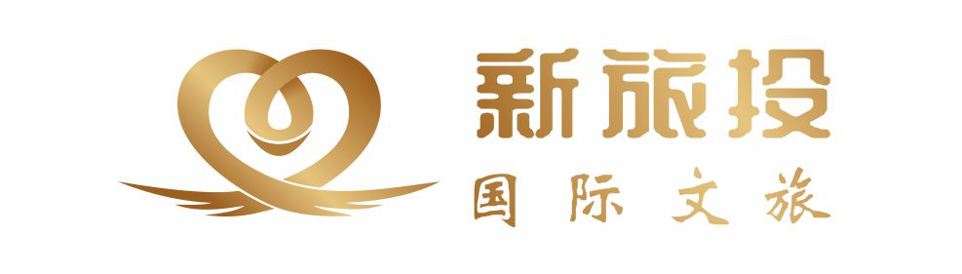

**【新航线】乘坐高速客轮虎门码头 ↔桂山岛、东澳岛 不一样的体验---海上穿越2大世纪工程深中通道、港珠澳大桥 珠海桂山岛+东澳岛双岛三天游行程单**

|  |  |  |  |  |  |
| --- | --- | --- | --- | --- | --- |
| **产品编号** | 0311727278723e5 | **出发地** | 全国联运 | **目的地** |  |
| **行程天数** | 3 | **去程交通** | 无 | **返程交通** | 无 |
| **参考航班** | 无 | | | | |
| **产品亮点** | 无 | | | | |
| **产品介绍** | 【行程特色】航程中，途径南沙集装箱港、深中大桥、内伶仃岛、港珠澳大桥、风车阵等景点。到达双桥前，航速放慢，配上客舱内的专业讲解，让你身临其境，感受世界伟大奇迹的震撼。  【珠海格力东澳大酒店】珠海格力东澳大酒店坐落于东澳岛——万山区绿岛路，毗邻香港和澳门，岛上可饱览原始的自然风光，充满地中海风情的世外桃源。两座主体建筑依山而建，迷人的南沙湾钻石沙滩将其天然相连。在酒店任何一个地方，都能畅享得天独厚的海岛度假体验。全程微笑的友好服务，无论是全家亲子游、还是夫妻甜蜜游，都能轻松为你搞定。  【海岛特色】桂山岛面积7.8平方公里，地处中国四大群岛之一的万山群岛中，是万山群岛中开发最完善，居 住人口最多的岛屿。桂山岛原名垃圾尾岛，因中国海军第一站——万山海战在桂山岛附近打响， 为了纪念“桂山舰”，改名为“桂山岛”。桂山岛被誉为伶仃洋的一颗明珠，岛上绿树成荫、 奇石嶙峋，蔚蓝色的大海、清新的空气、宜人的风景，给人一种宽阔无忧，舒畅愉悦的感觉， 这对于喧哗，嘈杂的城市来说无疑是一座“世外桃源”。  东澳岛位于万山群岛中部，面积4.62平方公里，东澳岛四周海域水质清澈，毫无污染。冲浪，潜水，风帆等是这里的主要旅游项目。岛上有住宿服务，海鲜更是这里的最佳美食。岛的东部有建于清乾隆年间的古堡铳城，密林中隐著“万海平波”等石刻，中部有汉白玉送子观音像及送子仙泉；南部有水清沙幼的南沙滩；沿通天古道直上斧担山顶，可观日月海，相映生辉。 | | | | |

**行程安排**

|  |
| --- |
| **行程详情** |
| 第一天：东莞——虎门码头——桂山岛 10点前自行到虎门码头集合，乘坐（10：30虎门港澳码头-12：20珠海桂山岛）水路出行:舒心便捷新航线将提供一种全新的旅行体验，虎门港澳客运码头直达珠海海岛仅需100分钟途径南沙集装箱港、珠江口中华白海豚国家级自然保护区、深中大桥、内伶仃岛、港珠澳大桥、风车阵等景点  12：30午餐【海岛风味餐】14：00入住桂山岛2023年开业【智选假日酒店】地理位置优越，宵夜方便  后自由畅游桂山岛位于桂山岛滨海大道的【文天祥广场】占地面积约8000平方米，是桂山岛标志性的建筑物之一。广场立有一尊武将造型的文天祥塑像，是1988年珠海市人民政府为纪念宋代的抗元英雄文天祥而建立的，雕像高5.5米，仅次于“珠海渔女”【北山风光-北山水库】漫步北山，一览桂山和香港大屿山全景，享受舒适时光。继续出发，沿途可以看到因靠近珍贵的中华白海豚保护区而得名的【海豚湾沙滩】，只要心中有海，哪里都是马尔代夫！海湾长约300米。水质蔚蓝精湛，幸运的话，还可以看到中华白海豚在海上翻腾跳跃，此起彼伏。  自由前往【一湾沙滩】自由畅游，戏水、感受阳光、海浪、清风，陶醉在海岛的休闲浪漫中，欣赏zui美日落18:00晚餐【桂山岛海鲜餐】第二天：桂山岛—自由活动--桂山码头--东澳码头--格力东澳大酒店 早餐后自由活动【桂山舰纪念公园】为纪念在解放万山群岛战役中英勇牺牲的“桂山号”先烈而建立。以桂山纪念碑、英雄登陆点为中心，在沿海漫步、攀爬石阶的同时，还能欣赏当代知名书法家沈鹏等的书法摩崖石刻。放眼望去，整个“万山海域遗址”依山傍海、乱石嶙峋。桂山舰纪念公园以纪念“万山海战”为主题，集爱国红色教育、休闲观景为一体。游览【桂山灯塔】桂山灯塔是珠海重要的标志性灯塔，也是船舶进出珠江口桂山岛航道的重要标志。2006年桂山灯塔被列入国家邮政局发行的《现代灯塔》特种邮票中，作为中国现代灯塔的代表之一  11：00退房后午餐，前往码头乘船（桂山岛-东澳岛12:25-12:55）后乘坐车前往入住【格力东澳大酒店】园景双床，畅游酒店泳池；自由打卡岛上网红景点蜜月阁、婚礼堂、森林栈道、月牙环、滨海栈道、停亭、飞鹰栈道、红色阶梯、风车山、东澳集市等  第三天：东澳岛 --回程虎门码头酒店享用早餐，后自由活动，可步行到【蜜月公园】蜜月公园地处东澳岛西北部，占地约 4.5 公顷。园内设有爱情驿站、慢行道、环形栈桥、观景平台、滨海栈道、婚庆服务基地、爱情长廊、 山盟海誓园等区域。11：00退房后午餐前往码头乘坐（13:20珠海东澳岛-15:50虎门码头），到达码头后散团结束愉快行程！图片来源网络，侵删。 |

**费用说明**

|  |  |  |  |
| --- | --- | --- | --- |
| **费用包含** | 交通：全程豪华旅游汽车服务（车型根据人数而定，保证每人一正座，小童占车位）；住宿：全程星级酒店标准双床房（成人每人一床位）；餐饮：全程 5 正 2 早其他：旅游意外保险 (成人最高赔额20万，80周岁以上2周岁以下)、水。备注：受各种因素影响，我公司可能对行程顺序作出调整，但保证不减少原有景点。 | | |

**其他说明**

|  |  |
| --- | --- |
| **预订须知** | 在虎门港澳客运码头集散 |
| **温馨提示** | 出团时请带有效身份证原件、泳衣 |